ReentrantLock

概述
一个可重入的互斥锁定 Lock，它具有与使用 synchronized 方法和语句所访问的隐式监视器锁定相同的一些基本行为和语义，但功能更强大。ReentrantLock 将由最近成功获得锁定，并且还没有释放该锁定的线程所拥有。当锁定没有被另一个线程所拥有时，调用 lock 的线程将成功获取该锁定并返回。如果当前线程已经拥有该锁定，此方法将立即返回。可以使用 isHeldByCurrentThread() 和 getHoldCount() 方法来检查此情况是否发生。

lock()方法：
如果该锁定没有被另一个线程保持，则获取该锁定并立即返回，将锁定的保持计数设置为 1。
如果当前线程已经保持该锁定，则将保持计数加 1，并且该方法立即返回。

如果该锁定被另一个线程保持，则出于线程调度的目的，禁用当前线程，并且在获得锁定之前，该线程将一直处于休眠状态，此时锁定保持计数被设置为 1。

newCondition()
（1）通过Condition能够更加精细的控制多线程的休眠与唤醒。
（2）对于一个锁，我们可以为多个线程间建立不同的Condition。

其他方法
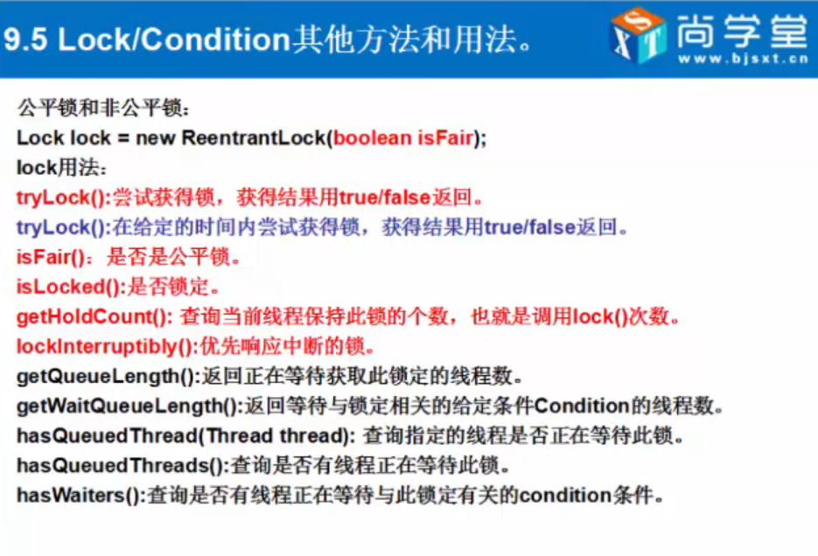

例子详见
ReentrantLock使用方式和等待通知模型实现

UseReentrantLock

